复杂高层与超高层结构设计高级研修班——武汉中心站
主办单位：《建筑结构》杂志社
时 间：2015年5月29日~5月30日（其中5月28日报到）
地 点：武汉市（酒店待定）
主讲嘉宾：（1）武汉中心核心设计团队：周健、陈锴、江晓峰、张一峰
（2）武汉中心项目总工（周杰刚）

本次研讨班特邀华东建筑设计研究总院参与武汉中心工程的结构设计核心团队（周健、陈锴、江晓峰、张一峰）和中建三局武汉中心项目总工周杰刚先生，共同为学员深度解析武汉中心项目设计、施工全过程，让学员与武汉中心项目各阶段负责人面对面探讨超高层建筑结构独具特色的专业技术问题，提高结构工程师在设计超高层建筑的专业技术能力，同时还将组织武汉中心现场讲解及观摩。
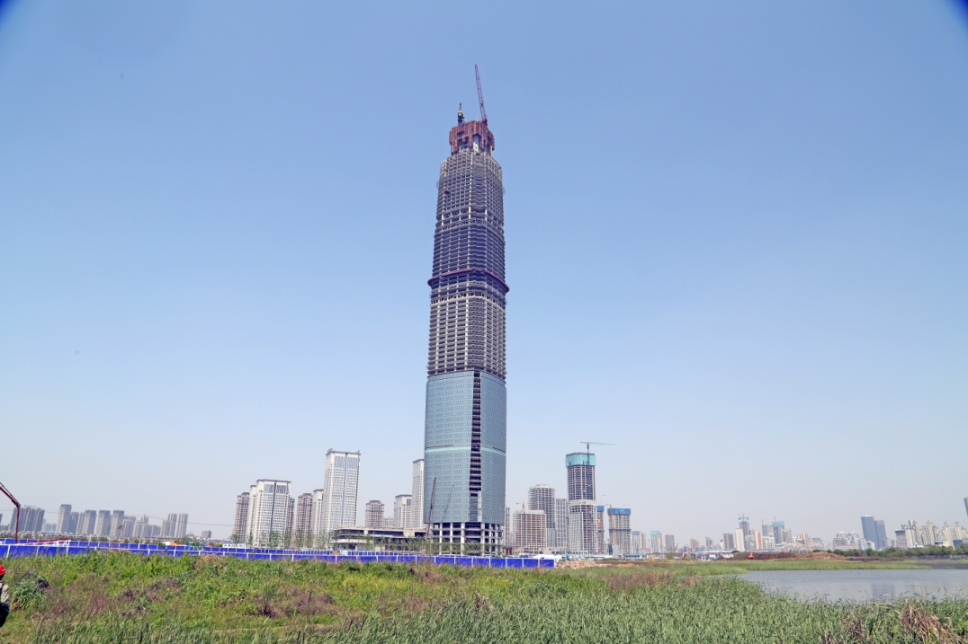
武汉中心高438米，为我国国内设计院全专业原创的最高超高层在建项目。采用钢管混凝土巨柱框架-核心筒-伸臂桁架结构体系，底部核心筒为内置钢板组合剪力墙，上部楼层外框进行“下承上挂”式转换。大直径钢管混凝土柱及其与钢梁的连接均研究采用了新型节点；针对双向伸臂桁架交汇于核心筒角部的难点，提出了采用实心锻件和伸臂杆件外包于墙体等二种全新解决方案；通过控制施工顺序主动调整结构内力分布的方法，巧妙解决了转换构件截面受限的问题，结构设计的经济性显著。

一、参会对象（每位学员将免费获得武汉中心相关项目的汇编参考资料一本）
（1）具有一定复杂高层或超高层设计经验的结构工程师
（2）房地产公司结构专业技术负责人
（3）高校科研人员
（4）施工单位相关技术负责人
（5）幕墙设计单位相关技术负责人

二、主讲嘉宾及内容
（一）主讲嘉宾：周健
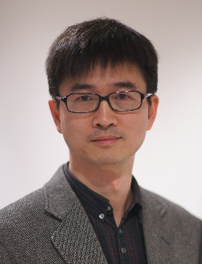
华东建筑设计研究总院结构副总工程师，教授级高工，同济大学客座教授，上海市抗震超限审查专家委员会委员，一级注册结构工程师，英国结构工程师学会会员。主要作品有成都国金中心、武汉中心、天津周大福、浦东国际机场T1、T2航站楼、虹桥机场T2航站楼、南京禄口国际机场T2航站楼、港珠澳大桥珠海口岸旅检楼、长沙冰雪世界、重庆101塔等，并参与完成多项超高层设计关键技术相关的课题研究。

主讲内容：
（1）武汉中心结构体系与选型
1）结构体系的组成与演变；2）巨型结构与普通框筒结构的混搭；3）CFT柱与SRC柱的抉择；4）加强层的布置；5）塔冠钢结构
（2）武汉中心结构试验研究
1）风洞试验与研究；2）振动台试验与研究；3）大直径钢管混凝土柱传力机理试验与研究；4）伸臂桁架-核心筒连接节点比较试验与研究；5）钢管混凝土柱-钢梁新型节点试验与研究
（3）若干问题探讨
1）嵌固层；2）土压力对地下室剪力墙影响；3）收缩徐变影响及对策；4）通过施工顺序调整结构内力分布的方法；5）钢板-混凝土组合剪力墙带来的烦恼。

（二）主讲嘉宾：陈锴
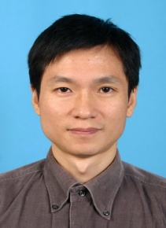
华东建筑设计研究总院结构二院副总工程师，国家一级注册结构工程师，高级工程师，主要从事钢结构和超高层建筑结构设计和研究。负责江苏广电城、苏州环球188、武汉中心、重庆俊豪ICFC等多个重大项目的结构设计。

主讲内容：
（1）武汉中心结构计算分析
1）计算模型简化和计算参数；2）整体结构性能指标分析；3）专项分析。
（2）武汉中心结构构件与节点设计
- 地基基础设计；2）钢管混凝土柱设计；3）钢板-混凝土组合剪力墙设计；4）伸臂、环带桁架设计；5）转换桁架与悬挂次结构设计；5）楼面结构设计

（三）主讲嘉宾：江晓峰
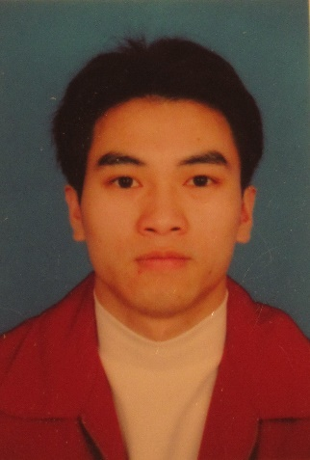
工学博士，华东建筑设计研究总院副主任工程师，国家一级注册结构工程师，高级工程师，主要从事复杂建筑结构的分析、设计和研究。主要负责中国博览会会展综合体、江苏大剧院、广西百色干部学院等多个重大项目的结构设计，并负责上海中心、武汉绿地、武汉中心、大连绿地、天津周大福等十余栋300m以上超高层建筑的大震弹塑性时程分析与抗震专项审查。

主讲内容：
武汉中心项目的弹塑性时程分析与抗震性能评价
1）武汉中心项目弹塑性时程分析；2）结构抗震性能评价对指导抗震设计的意义；3）从弹塑性时程分析结果总结得到的结构设计意见。

（四）主讲嘉宾：张一锋
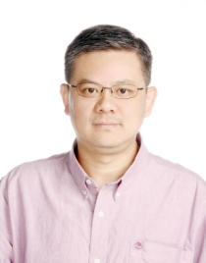
华东建筑设计研究总院项目管理事业部副总经理，主任工程师，高级工程师，国家一级注册结构工程师，英国皇家特许建造师。主要设计作品有新加坡Grand Plaza酒店，印度班加罗尔高科技工业园，越南胡志明市Ocean Place酒店及服务公寓，新加坡东西线地铁Dover站，武汉新世界中心酒店，上海环球金融中心，北京华贸中心丽思卡尔顿酒店及JW万豪酒店，北京华能大厦，深圳市紫荆山庄，武汉中心等。主要项目管理项目天津高银行117、武汉中心等。
主讲内容：
武汉中心项目设计管理
1）设计进度管理与报建审批的对接；2）主体设计与专项设计间协调，主体设计各专业间协调；3）经济性关键因素分析与设计变更控制

（五）主讲嘉宾：周杰刚
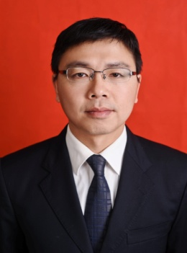
工程硕士，中建三局武汉中心大厦项目常务副经理、项目总工，高级工程师，国家一级建造师.参与或主持湖北出版文化城、郑州大学图书馆、潍坊文化艺术中心等特大型工程的建设。

主讲内容：
（1）多级柔性支护体系超深基坑的设计与施工
结合武汉中心基坑支护“分段支护、分阶支护、分期支护”的支护形式；介绍多级柔性支护体系设计和施工；介绍坑中坑开挖对外围支护结构受力变形影响的研究成果并建立计算模型。
（2）混凝土“凸点”体系受力机理及凸点顶模的设计与施工
介绍混凝土“微凸支点”受力体系，从理论公式推导和有限元计算分析阐述这种体系的受力机理；从高承载力支点研究、高适应性可变机构研究以及高智能化安全监控三方面详细阐述凸点顶模的设计创新。
（3）超高层高性能混凝土的研制与施工技术
介绍超高层建筑高性能混凝土的特殊性能指标，研究配置低热低收缩C70等标号自密实混凝土；结合结构形式及施工工艺特点，介绍高性能混凝土超高泵送施工技术。
（4）“下承上挂”特殊转换体系施工技术
立足本工程外框 “部分下承、部分上挂”特殊转换体系；阐述设计与施工相互协调及配合；从工况的选取、工况的对比分析优化施工方案；介绍高空整体卸载控制及变形监测技术。
（5）单片式钢板-混凝土组合剪力墙关键建造技术
介绍“协同施工、高效建造”技术，通过一系列技术手段保证钢板剪力墙的高效建造；从钢筋与钢板墙的连接形式及钢板墙焊接技术阐述复杂节点施工工艺及优化技术；根据工程结构裂缝控制“抗与放”的理论，研究钢板剪力墙裂缝部分产生机理，提出钢板预加热裂缝控制技术。
（6）巨型伸臂桁架组合结构关键建造技术
阐述凸点顶模复杂空间下的伸臂桁架吊装技术；结合模拟计算确定合理的焊接顺序，控制焊接变形和残余应力；研究钢筋与钢构件之间的合理连接形式，加强钢与混凝土协同受力。
（7）复杂结构体系工况模拟及监测技术
进行关键工况下施工过程模拟分析，控制核心筒超前施工高度，提出基于凸点顶模及大型塔机的加固技术；对“下承上挂”特殊转换体系全过程及各种工况进行模拟计算，并在关键部位进行原位监测，控制施工过程。
三、日程安排（2015年5月29日~5月30日）
5月28日报到：上午9:00~晚上21:00
5月29日：华东院结构核心设计团队专题
5月30日上午（9:00~11：30）：
（1）周健：武汉中心结构专业技术问题探讨
（2）周杰刚：武汉中心建造技术专题
5月30日下午：（下午1:30全体代表由酒店前往项目现场）
（1）项目现场讲解及观摩（工程参观，参会代表上至武汉中心顶升模架处）
（2）全体主讲嘉宾现场沙龙
四、费用及报名方式
报名费：2000元/人（含上课期间餐费、资料费、场地费、专家讲课费、专家差旅费、其他相关等），住宿统一安排，住宿费用自理。
会议及住宿地点：待定
为保证顺利预定学习名额，必须提前报名并将会务费提前汇至以下指定账号，然后将汇款信息回执表和报名表（见附件，网站可下载电子版）于5月25日前以word方式Email发送至：jzjgpx@qq.com。
户名：亚太建设科技信息研究院有限公司；开户银行：招商银行北京东三环支行；
账号：110908001310606；汇款用途：超高层培训
五、联系方式
《建筑结构》杂志社 电话：010-57368781，57368784；传真：010-57368781；网址：www.buildingstructure.cn。
联系人：熊文文：18610687469；王彬：18500192668。
注：《建筑结构》官方微信现有粉丝超15万人，每天专业资讯深度解读。凡关注《建筑结构》微信的参会代表可凭手机证明在会场领取精美礼品一份。
超高层培训班报名表
姓名 | 单位 | 职务 | 手机 | Email | 地址和邮编
住宿要求 | 共需要大床房 间；标准间 间 |  |  | 入住时间：5月 日
备注

超高层培训班汇款信息回执表
费用寄出方式  （银行或支付宝），  时间及总金额 | 寄出方式（银行或支付宝）
费用寄出方式  （银行或支付宝），  时间及总金额 | 汇出时间
费用寄出方式  （银行或支付宝），  时间及总金额 | 总金额
发票抬头（务必准确）
发票接收人信息 |  | 姓名 | 地址 | 邮编 | 手机
如需开增值税专用发票，  需详细填写右侧相关信息  （此项如为空白即视为您不需增值税专用发票，开具后不予更换） |  | 发票抬头（户名）
 |  | 地址
 |  | 电话
 |  | 开户银行
 |  | 帐号
 |  | 税号
注：请将汇款信息回执表和报名表5月25日前以word方式Email至：jzjgpx@qq.com。

